

**Dossier de Prevenció d’incendis forestals: Campanya 2018**

# Balanç del 2017 i previsió de campanya

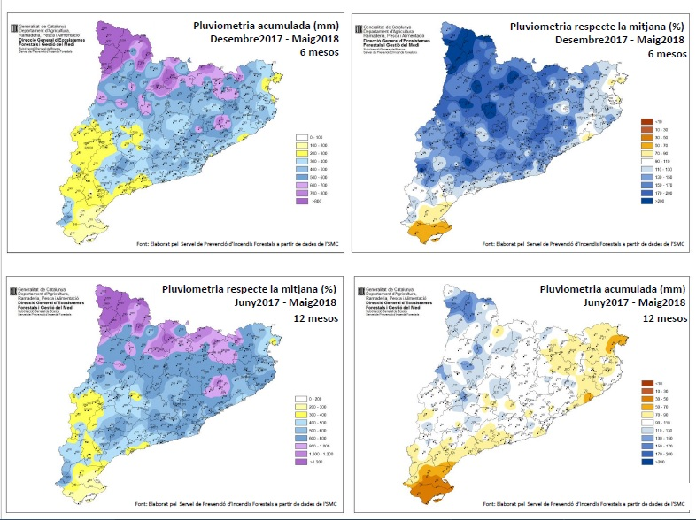

Comparativa de la pluviometria dels últims sis mesos i els últims dotze mesos.

# Punt de Partida de Risc d’Incendi forestal

Després d’una tardor extremadament seca pràcticament arreu del país, l’hivern va començar a mostrar símptomes d’un increment de les precipitacions que s’ha consolidat durant tota la primavera. Els mapes adjuntats posen de manifest aquesta millora de la precipitacions. A 12 mesos les precipitacions són properes a la mitjana climàtica i a 6 mesos estan clarament per damunt. La zona que més li ha costat sortir de la sequera ha estat les Terres de l’Ebre. El cas del Montsià ha millorat durant aquest juny però encara  no queda reflectit en aquests mapes.

Tot i que cal advertit que el perill d’incendi de l’estiu està molt condicionat per les condicions meteorològiques del propi estiu, el que sí que podem afirmar és que, comparativament, la sequera actual és clarament inferior arreu del país a la de l’any passat. Dit això, els indrets amb major sequera a hores d’ara els trobem al litoral sud entre el Tarragonès i el Montsià, a l’Alt Empordà, a les Terres de l’Ebre i al pla de Lleida. En tots aquests àmbits citats podríem dir que el nivell de sequera és el propi de l’època que estem, mentre que a tota la resta del país està per sota. Per tot plegat la campanya 2018 comença amb una situació de relativa tranquil·litat pel que fa al perill d’incendis.

## 

## Evolució anual

La tasca preventiva del Departament d’Agricultura, Ramaderia, Pesca i Alimentació (DARP) a través de la Direcció General dels Agents Rurals i de la Direcció General d’Ecosistemes Forestals i Gestió del Medi ha permès que tant el nombre d’incendis forestals anuals com la superfície cremada hagi tingut una tendència positiva, reforçant la importància d’aquesta tasca, sense oblidar òbviament la bona feina d’extinció que es realitza des del Departament d’Interior.

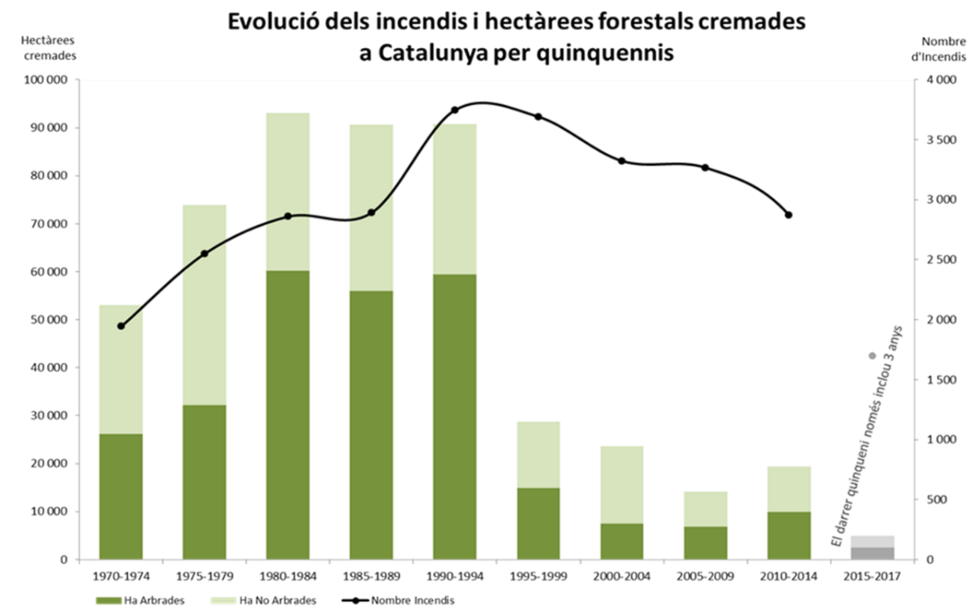

Evolució dels incendis forestals i superfícies forestals cremades a Catalunya per quinquennis (1970 – 2017).

Una prova d’aquesta bona feina preventiva i de capacitat d’intervenció primerenca és que quasi el 90% dels incendis forestals durant el 2017 van ser inferior a 1 hectàrea de superfície cremada.

|  |  |  |  |  |  |
| --- | --- | --- | --- | --- | --- |
| **Estrats** | **Incendis forestals** | **%** | **Ha Forestals** | **Ha No Forestals** | **Ha Totals** |
| Incendis inferiors a 1 ha cremada | 547 | 86,96 % | 82,67 | 87,27 | 169,94 |
| Incendis entre 1 a 10 ha cremades | 69 | 10,97 % | 199,56 | 394,40 | 593,96 |
| Incendis entre 10 i 100 ha cremades | 10 | 1,59 % | 178,00 | 108,72 | 286,72 |
| Incendis entre 100 i 1000 ha cremades | 3 | 0,48 % | 833,88 | 99,13 | 933,01 |
|  | **629** | **100,00** | **1.294,11** | **689,52** | **1.983,63** |

Incendis forestals a Catalunya segons extensió de superfície cremada (2017).

Per la seva banda, el 2017 només hi va haver tres incendis forestals importants, concretament el de Naut Aran (Vall d’Aran), que va cremar 432 hectàrees (principalment de pastura), el d’Artés (Bages), que va cremar 377 hectàrees (278 d’elles forestals) i el de Tivenys (Baix Ebre), que va cremar 123 hectàrees (totes elles forestals).

|  |  |  |  |  |  |  |  |
| --- | --- | --- | --- | --- | --- | --- | --- |
| **Data incendi** | **Municipi** | **Comarca** | **Paratge** | **Ha Forestals** | **Ha No Forestals** | **Ha Totals** | **Causa** |
| 05/01/2017 | Naut Aran | Val d'Aran | Solanes d'Escohau e Garos | 432,3 | 0 | **432,3** | Crema de pastures (matolls) |
| 05/08/2017 | Artés | Bages | Hortes Velles/ Riera de Malrubí | 278,43 | 99,13 | **377,56** | Intencionat (Motivació: Desconeguda) |
| 27/07/2017 | Tivenys | Baix Ebre | El Racó Roig | 123,15 | 0 | **123,15** | Llamp |
| 22/06/2017 | Sant Fruitós de Bages | Bages | Granja del Moles | 7,47 | 87,45 | **94,92** | Fumadors |
| 17/06/2017 | Lleida | Segrià | Sant Esperit | 8,19 | 81,74 | **89,93** | Causa Desconeguda |
| 05/07/2017 | Avinyó | Bages | L'Abadal | 34 | 42,67 | **76,67** | Fumadors |
| 08/07/2017 | Oliola | Noguera | Cal Mallol | 1,05 | 65,82 | **66,87** | Línies elèctriques (Contacte dels fils elèctrics) |
| 14/06/2017 | Oliola | Noguera | Castellblanch | 6,83 | 35,45 | **42,28** | Motors i màquines (Embaladora) |
| 04/07/2017 | Pujalt | Anoia | Cal Pont | 13,4 | 24,22 | **37,62** | Motors i màquines (Recol·lectora) |
| 19/01/2017 | Tortosa | Baix Ebre | Coll de Rajolers | 35,66 | 1,05 | **36,71** | Intencionat (Motivació: Desconeguda) |
| 05/08/2017 | Tàrrega | Urgell | Torre del Codina | 5,85 | 30,12 | **35,97** | Causa Desconeguda |
| 28/08/2017 | Vinaixa | Les Garrigues | Els camins de l'Albí | 14,18 | 19,55 | **33,73** | Causa Desconeguda |
| 26/07/2017 | Bellprat | Anoia | La Casa Blanca | 12,45 | 10,39 | **22,84** | Maquinària agrícola (Recol·lectora) |
| 22/02/2017 | Pont de Suert | Alta Ribagorça | Solana de la Serra - Erillcastell | 19,57 | 0 | **19,57** | Crema de pastures (matolls) |
| 02/08/2017 | Vallbona de les Monges | Urgell | Els Prats | 12,4 | 5,03 | **17,43** | Intencionat (Motivació: Desconeguda) |
| 04/07/2017 | Palau-Solità i Plegamans | Vallès Occidental | Can Gordi - Els Castanyers | 2,39 | 14,14 | **16,53** | Línies elèctriques (Sobrecàrrega) |
| 18/07/2017 | Teià | Maresme | Can Uriach | 14,38 | 1,49 | **15,87** | Motors i màquines (Radial) |
| 08/07/2017 | Biosca | Segarra | L'Estany | 7,23 | 8,63 | **15,86** | Motors i màquines (Recol·lectora) |
| 06/08/2017 | Artesa de Segre | Noguera | Serra del Magí | 11,05 | 3,96 | **15,01** | Intencionat (Motivació: Desconeguda) |
| 22/08/2017 | Navarcles | Bages | Berengueras | 8,34 | 3,88 | **12,22** | Intencionat (Motivació: Incendiari) |
| 07/03/2017 | Roquetes | Baix Ebre | Barranc de St. Antoni | 10,91 | 0,36 | **11,27** | Causa Desconeguda |
| 24/06/2017 | Agramunt | Urgell | Cellardes | 2,78 | 7,31 | **10,09** | Motors i màquines (Recol·lectora) |

Principals incendis forestals a Catalunya (2017).

A nivell comarcal, la comarca més afectada sens dubte fou la del Bages, que va patir tres dels sis incendis més importants, seguit de la de la Vall d’Aran (que va patir l’incendi per crema de pastures del mes de gener) i Baix Ebre (que va patir l’incendi de Tivenys). No obstant, en nombre d’incendis, va destacar per sobre de tot les comarques de Baix Ebre i de Baix Llobregat. Es pot observar que de la superfície cremada, la superfície forestal és la més afectada, seguida de la no forestal, que majoritàriament es correspon amb superfície agrícola i matollar.

|  |  |  |  |  |
| --- | --- | --- | --- | --- |
| **Comarca** | **Nombre Incendis** | **Ha Forestals** | **Ha No Forestals** | **Ha Totals** |
| BAGES | **23** | 323,22 | 236,95 | **560,18** |
| VAL D'ARAN | **1** | 432,30 | 0,00 | **432,30** |
| BAIX EBRE | **60** | 187,79 | 1,96 | **189,75** |
| LA NOGUERA | **21** | 30,03 | 110,93 | **140,96** |
| EL SEGRIÀ | **33** | 30,44 | 84,77 | **115,21** |
| ANOIA | **33** | 34,98 | 42,95 | **77,93** |
| L'URGELL | **11** | 27,30 | 49,16 | **76,45** |
| LA SEGARRA | **14** | 13,90 | 45,92 | **59,82** |
| LES GARRIGUES | **15** | 16,60 | 28,28 | **44,88** |
| VALLÈS OCCIDENTAL | **35** | 16,93 | 25,38 | **42,31** |
| CONCA DE BARBERÀ | **16** | 8,37 | 17,57 | **25,94** |
| BAIX LLOBREGAT | **40** | 18,89 | 6,19 | **25,08** |
| ALTA RIBAGORÇA | **4** | 22,51 | 1,68 | **24,19** |
| MARESME | **24** | 18,59 | 2,73 | **21,32** |
| ALT PENEDÈS | **20** | 13,01 | 2,99 | **16,00** |
| MOIANÈS | **2** | 10,97 | 4,81 | **15,78** |
| VALLÈS ORIENTAL | **30** | 7,48 | 8,15 | **15,63** |
| LA SELVA | **14** | 4,06 | 7,69 | **11,74** |
| TERRA ALTA | **11** | 6,93 | 1,42 | **8,34** |
| PALLARS SOBIRÀ | **3** | 7,32 | 0,40 | **7,72** |
| ALT EMPORDÀ | **18** | 6,97 | 0,20 | **7,17** |
| SOLSONÈS | **8** | 1,43 | 5,41 | **6,84** |
| PALLARS JUSSÀ | **14** | 6,35 | 0,08 | **6,43** |
| BARCELONÈS | **7** | 5,37 | 0,30 | **5,67** |
| RIBERA D'EBRE | **15** | 4,84 | 0,00 | **4,84** |
| MONTSIÀ | **9** | 4,14 | 0,34 | **4,48** |
| TARRAGONÈS | **18** | 3,61 | 0,59 | **4,20** |
| ALT CAMP | **10** | 4,03 | 0,06 | **4,09** |
| BERGUEDÀ | **4** | 4,06 | 0,00 | **4,06** |
| CERDANYA | **6** | 3,70 | 0,00 | **3,70** |
| EL GIRONÈS | **17** | 3,33 | 0,26 | **3,59** |
| BAIX PENEDÈS | **5** | 3,07 | 0,00 | **3,07** |
| BAIX EMPORDÀ | **19** | 2,43 | 0,26 | **2,69** |
| BAIX CAMP | **11** | 2,34 | 0,00 | **2,34** |
| OSONA | **13** | 1,27 | 0,76 | **2,03** |
| PRIORAT | **6** | 1,91 | 0,04 | **1,95** |
| PLA DE L'ESTANY | **14** | 0,95 | 0,85 | **1,79** |
| LA GARROTXA | **12** | 1,63 | 0,00 | **1,63** |
| ALT URGELL | **6** | 0,87 | 0,45 | **1,32** |
| GARRAF | **4** | 0,18 | 0,00 | **0,18** |
| RIPOLLÈS | **3** | 0,04 | 0,00 | **0,04** |
|  | **629** | 1.294,11 | 689,52 | **1.983,63** |

Taula .- Incendis a Catalunya per comarques (2017).

I tot això tenint en compte que, a conseqüència del progressiu canvi climàtic, el nombre de dies considerats crítics de major risc d’incendi forestal ha anat incrementant-se, de manera que el risc ha estat progressivament major.

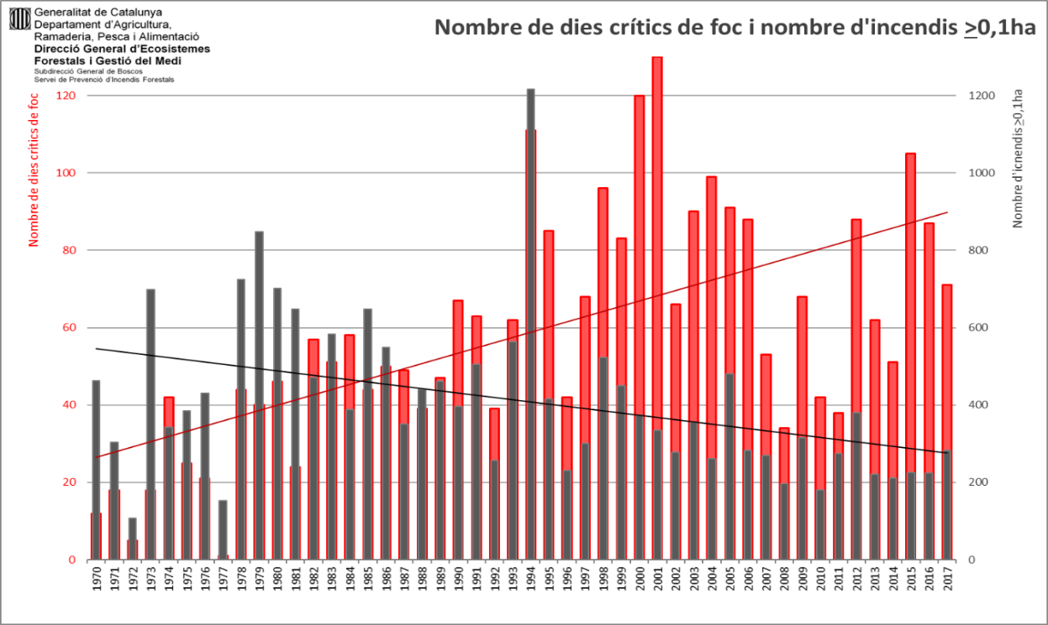

Gràfic .- Nombre de dies crítics de risc d’incendi forestal i nombre d’incendis forestals superiors a 0’1 hectàrees (1970 – 2017).

# 

# Tasca de la Direcció General dels Agents Rurals en matèria de prevenció d’incendis forestals.

El Cos d’Agents Rurals enfoca la seva tasca de prevenció d’incendis forestals des de sis grans eixos durant tot l’any, a partir dels quals planifica un seguit d’actuacions, que han permès bons resultats en aquesta matèria, tot i que les condicions climatològiques han acostumat a ser molt adverses, atenent al nostre clima mediterrani i als progressius canvis climàtics que van esdevenint.



Gràfic.- Eixos principals de l’estratègia de prevenció d’incendis forestals del CAR.

1. **VIGILÀNCIA CONTRA INCENDIS FORESTALS**. Per a aquesta tasca de vigilància, el Cos d’Agents Rurals disposa de 497 agents distribuïts en tot el territori nacional (llevat la Vall d’Aran), i una flota de 240 vehicles, dotats de mitjans d’extinció, com ara batefocs i extintors amb base d’aigua, per si és necessària una primera actuació immediata en cas d’incendi forestal a l’espera de l’arribada dels serveis d’extinció d’incendis. Enguany s’han adquirit en règim d’arrendament 20 vehicles tot terreny pick-up per al CAR que han reforçat a aquest parc mòbil i que permetran donar un millor servei aquesta campanya forestal, així com també drons per a facilitar aquesta tasca de prevenció i la perimetració d’incendis forestals.

Aquests dispositius es despleguen pel territori en funció del **Pla Alfa**, un mapa operatiu que elabora diàriament la Direcció General d’Agents Rurals, en base del mapa de perill de risc d’incendi forestal i altres eines d’anàlisi d’aquest risc que elabora el *Servei de Prevenció d’Incendis Forestals* de la *Direcció General d’Ecosistemes Forestals i Gestió del Medi*. Aquest Pla Alfa gradua el nivell de risc d’incendi forestal en una escala de 4 nivells operatius, de 0 a 3, per a cada comarca, i cada nivell comporta un major o menor grau de mobilització dels efectius del Cos d’Agents Rurals per a la vigilància contra incendis forestals, la realització de determinades actuacions preventives i, en els nivells més extrems (nivells 2 i 3), es poden activar les fases de prealerta i alerta previstes en el Pla INFOCAT (Pla especial d’emergència per a incendis forestals a Catalunya) i es prohibeix o es restringeixen determinades activitats susceptibles de provocar incendis forestals, com ara la possibilitat d’encendre foc, la realització d’activitats esportives, de treballs forestals o d’activitats agrícoles i l’ús de barbacoes en les àrees de lleure existents, podent, fins i tot, restringir l’accés als principals massissos muntanyosos afectats per la situació.

Durant l’any 2017 es va activar 12 vegades el pla INFOCAT en fase de pre-alerta i 2 vegades en fase d’alerta, una el dia 23 de juny derivat de l’onada de calor que hi havia en aquell moment i les activitats de la revetlla de Sant Joan, i l’altra el dia 5 d’agost per causa de la simultaneïtat d’incendis (entre ells el d’Artés) i l’onada de calor existent. El mapa del Pla Alfa d’aquell dia mostrava precisament una situació complicada.

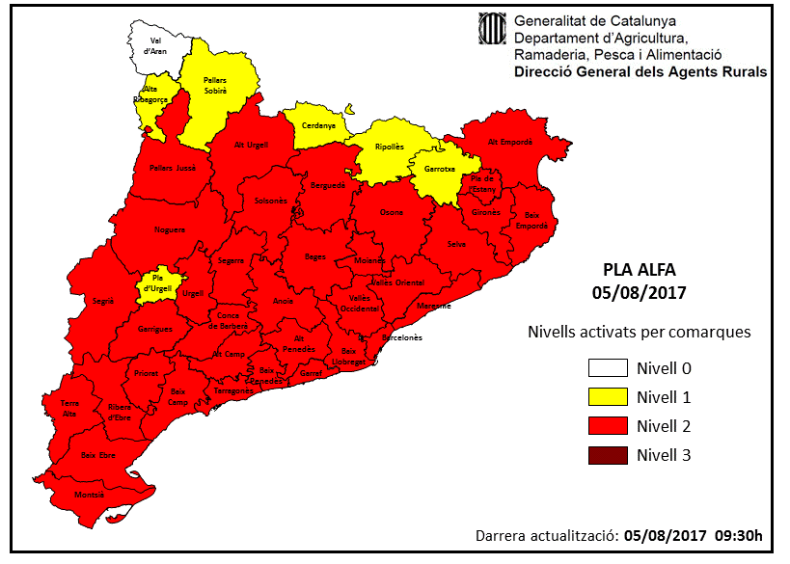

Il·lustració.- Mapa del Pla Alfa del 05/08/2017.

A més a més, el Cos d’Agents Rurals disposa també d’un ***Grup de Suport Aeri***, que compta amb un helicòpter disponible durant tot l’any, però que durant la campanya de major risc d’incendis forestals, treballa exclusivament en prevenció i detecció d’aquests incendis forestals, realitzant serveis de vigilància aèria i perimetrat d’incendis forestals. El 50% de les hores de vol anuals de l’helicòpter del CAR es destinen a aquestes tasques de prevenció i perimetració.

1. **INSPECCIÓ D’INFRAESTRUCTURES AMB RISC D’INCENDI FORESTAL**. Durant tot l’any, els agents rurals fan actuacions de prevenció d’incendis forestals inspeccionant infraestructures amb alt risc d’incendi forestal, com ara línies elèctriques, vies de tren o àrees recreatives. Aquesta tasca és molt important, ja que, per exemple, l’any 2017, tot i incrementar-se el nombre d’incendis forestals causats per línies elèctriques (de 30 a 48), es va reduir notablement el nombre de superfície forestal cremada (de 54 a 26 hectàrees).

Nombre d’incendis forestals per línies elèctriques i hectàrees cremades (2000 – 2017).

|  |  |  |  |  |
| --- | --- | --- | --- | --- |
| **Any** | **Incendis forestals** | **Ha Forestals** | **Ha No Forestals** | **Ha Totals** |
| **2003** | **53** | 1.950,09 | 158,40 | **2.108,49** |
| **2004** | **40** | 605,57 | 135,62 | **741,19** |
| **2005** | **43** | 696,55 | 30,91 | **727,46** |
| **2006** | **28** | 34,67 | 21,20 | **55,87** |
| **2007** | **40** | 354,62 | 97,50 | **452,12** |
| **2008** | **23** | 8,94 | 0,88 | **9,82** |
| **2009** | **50** | 1.519,47 | 3.576,49 | **5.095,96** |
| **2010** | **31** | 12,22 | 5,59 | **17,81** |
| **2011** | **30** | 65,42 | 39,53 | **104,95** |
| **2012** | **32** | 633,90 | 38,69 | **672,59** |
| **2013** | **31** | 5,75 | 15,30 | **21,05** |
| **2014** | **19** | 11,28 | 0,10 | **11,37** |
| **2015** | **31** | 37,52 | 6,96 | **44,48** |
| **2016** | **30** | 54,04 | 6,55 | **60,59** |
| **2017** | **48** | 26,49 | 90,84 | **117,34** |

Taula sobre incendis forestals per línies elèctriques i hectàrees cremades (2003 – 2017).

Els incendis forestals més importants de l’any 2017 per causa de línies elèctriques foren, doncs, 48 que van cremar 117.34 hectàrees, la qual cosa va representar un 7’6% del nombre d’incendis i quasi un 6% de la superfície cremada aquell mateix any.

En relació amb la inspecció d’aquestes i altres infraestructures amb risc d’incendi forestal, l’any 2017, els agents rurals van realitzar 6.256 actuacions en aquest àmbit:

* 1.393 Inspeccions de línies elèctriques.
* 25 inspeccions de xarxes viàries i de ferrocarril.
* 1.044 inspeccions d’àrees recreatives.
* 371 inspeccions d’urbanitzacions.
* 212 inspeccions en altres àmbits, com ara abocadors, zones de treballs forestals, etc.

1. **CONTROL D’ACTIVITATS AMB RISC D’INCENDI FORESTAL**. Durant tot l’any, els agents rurals inspeccionen aquelles activitats amb elevat risc d’incendi forestal, moltes d’elles subjectes a un règim d’autoritzacions i comunicacions en funció de l’època de l’any. En aquesta línia, una de les funcions dels agents rurals en aquesta matèria és assegurar el compliment de tota la normativa existent en materia de prevenció d’incendis forestals. Destaca aquí, per sobre de tot, les campanyes operatives i informatives de la sega, de la revetlla de Sant Joan i de cremes.
2. **Campanya de la sega**. És un pla de vigilància especial per a la prevenció d’incendis forestals relacionat amb els treballs de sega de cereals, tenint en compte que es tracta d’una activitat agrària amb un alt risc d’incendis forestals principalment perquè es duen a terme a temperatures molt elevades, humitats baixes i amb una vegetació fàcilment inflamable.

Aquesta campanya ha comprès fins ara a 7 comarques (Anoia, Bages, Conca de Barberà, Noguera, Segarra, Solsonès i Urgell), el denominat “G*raner de Catalunya*”, englobant més de 690 hectàrees d’arreu del país, dins el període del 15 de juny al 31 de juliol, en la que, a banda del control especial de l’activitat de la sega en aquest període d’alt risc d’incendis forestals, s’ha recordat als professionals quines són les mesures preventives obligatòries que han de disposar per a l’activitat agrícola, se’ls hi ha proposat algunes addicionals complementàries, així com la necessitat de tenir un correcte manteniment de la seva maquinària i com actuar davant un conat d’incendi amb seguretat i eficàcia. Amb aquesta campanya i gràcies a la col·laboració activa dels pagesos s’ha aconseguit que l’any 2017 només hi haguessin 6 incendis vinculats a aquests treballs de la sega en aquestes comarques, que van cremar unes 87.92 hectàrees (de les quals 35’44 ha van ser forestals i 52’48 agrícoles), passant així de 34 incendis de l’any 2012 a nomes 13 aquest 2017.

Nombre d’incendis per treballs de la sega en les 7 comarques (2017).

El incendis més importants de l’any 2017 per causa de treballs agrícoles en aquestes comarques fou el de Pujalt (Anoia) i el de Bellprat (Anoia), que van cremar 37 i 22 hectàrees, respectivament. Enguany aquesta campanya operativa s’amplia a 9 comarques (afegint les de Baix Empordà i Gironès) i s’ha preparat una nova campanya informativa, renovant tot el material divulgatiu per a les xerrades amb professionals de l’agricultura a 23 comarques cerealístiques amb la voluntat de reduir encara més el nombre d’incendis forestals per a aquesta causa. Amb aquestes incorporacions s’arribarà a més del 95% del total de la superfície de conreu del cereal del total del país, passant a controlar més de 315.000 ha.

|  |  |  |  |  |
| --- | --- | --- | --- | --- |
| **Comarca** | **Superfície comarca** | **Superfície cereal comarca** | **% Total sup. conreu cereal sobre sup. comarca** | **% Total sup. conreu cereal comarca respecte cereal Catalunya** |
| Segarra (*) | 72.284,00 | 36.512,55 | 50,51262935 | 11,13624756 |
| Pla d'Urgell | 26.311,00 | 13.240,84 | 50,32436129 | 4,038428053 |
| Urgell (*) | 57.946,00 | 25.667,14 | 44,29493321 | 7,828422151 |
| Noguera (*) | 178.403,00 | 48.783,96 | 27,34481102 | 14,87900204 |
| Conca de Barberà (*) | 65.021,00 | 15.147,97 | 23,29704849 | 4,620098896 |
| Anoia (*) | 86.622,00 | 18.056,41 | 20,84506315 | 5,507165726 |
| Segrià | 139.696,00 | 27.756,89 | 19,86949598 | 8,465791054 |
| Pla de l'Estany | 30.514,00 | 5.227,42 | 17,13120961 | 1,594350839 |
| Baix Empordà | 70.195,00 | 11.366,40 | 16,19261329 | 3,466728625 |
| Solsonès (*) | 100.070,00 | 14.190,74 | 14,18081733 | 4,328145841 |
| Alt Empordà | 135.774,00 | 17.715,00 | 13,04741747 | 5,403036423 |
| Bages (*) | 129.916,00 | 16.172,15 | 12,44815773 | 4,932469939 |
| Gironès | 57.497,00 | 7.050,93 | 12,26313425 | 2,150519534 |
| Osona | 126.141,00 | 13.394,96 | 10,61903608 | 4,085432974 |
| Garrigues | 79.731,00 | 7.281,28 | 9,132306631 | 2,220774286 |
| Moianès | 33.790,88 | 2.767,03 | 8,188688192 | 0,843938157 |
| Pallars Jussà | 134.308,00 | 9.692,95 | 7,216955207 | 2,956327993 |
| Vallès Oriental | 85.098,00 | 4.975,14 | 5,846362782 | 1,517406144 |
| Berguedà | 118.522,00 | 6.698,56 | 5,651740774 | 2,043044985 |
| Vallès Occidental | 58.303,00 | 2.987,02 | 5,123268614 | 0,911034351 |
| Alt Camp | 53.797,00 | 2.658,59 | 4,941890998 | 0,810863859 |
| Garrotxa | 73.253,00 | 3.448,14 | 4,707170355 | 1,051676223 |
| Selva | 99.518,00 | 4.617,37 | 4,639738138 | 1,40828915 |

(*) Ja incloses a la campanya de la sega fins el 2017

Noves incorporacions a la campanya operativa

Taula de totes les comarques cerealístiques implicades en la Campanya de la Sega (2018).

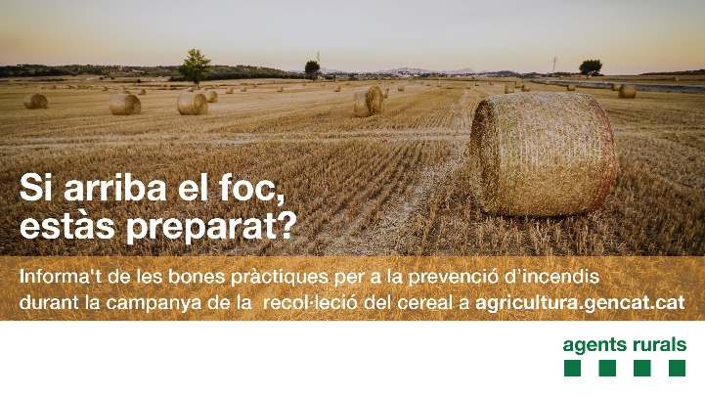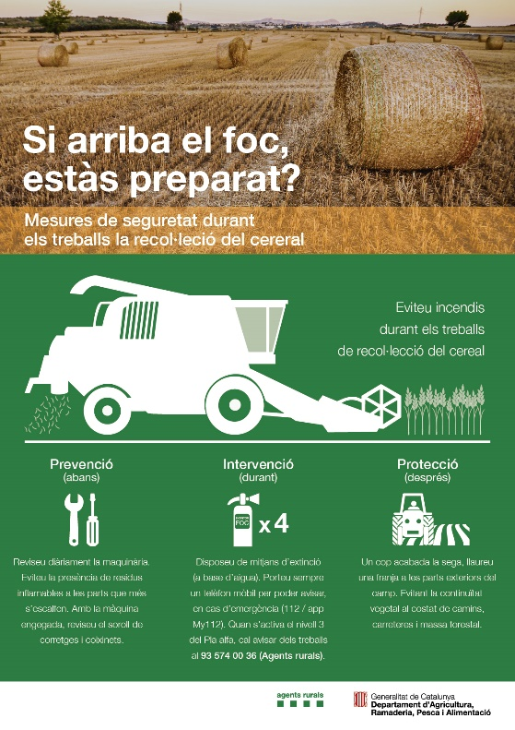

1. **Campanya de Sant Joan**. És un altre pla de vigilància operativa especial de prevenció d’incendis forestals durant els dies previs a la revetlla en el que es controla la ubicació de les tradicionals fogueres de Sant Joan i la detecció d’ús de material pirotècnic prop de zones forestals i susceptibles de provocar incendis forestals, com ara solars urbans amb vegetació propers a zones forestals, a banda dels serveis especials programats específicament per al dia de la revetlla. Cal destacar que l’any 2017 es va signar un conveni de col·laboració amb Òmnium Cultural per a vetllar per la seguretat i el control del pas de la tradicional Flama del Canigó per zones forestals amb una sèrie de recomanacions generals i la necessitat d’informar per part de les diferents colles al CAR del pas de la Flama per pistes forestals.

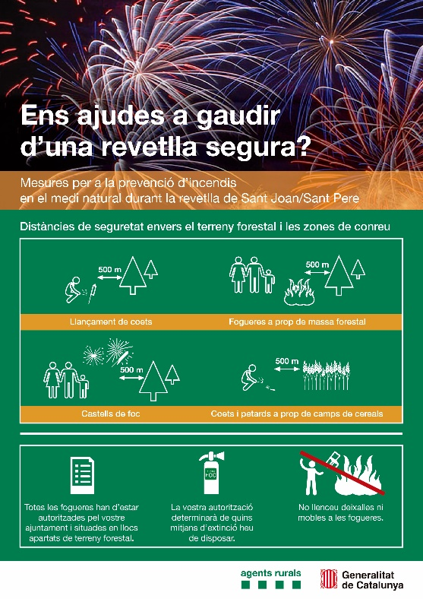

1. **Campanya control de cremes.** És un operatii de prevenció d’incendis forestals destinada al **control de la normativa sobre prevenció d’incendis a l’hora de fer un foc** en terrenys forestals i en la franja de 500 metres que els envolta vigent, especialment entre el 15 de març i el 15 d’octubre. En aquest període, només es pot fer foc quan s’utilitzin barbacoes d’obra amb mataguspires i només es poden cremar restes de poda i d’aprofitament forestals, agrícoles o de jardinera, així com marges propers a zones forestals amb una autorització expressa del DARPA, adoptant sempre totes les mesures de seguretat i respectant les prohibicions que estableix el decret sobre mesures de prevenció d’incendis forestals. La resta de l’any, aquestes cremes només estan subjectes a una comunicació al CAR. L’any 2017, el Cos d’Agents Rurals va gestionar en col·laboració amb els Ajuntaments més de 89.641 comunicacions de cremes (entre l’u de gener i el 14 de març i entre el 16 d’octubre al 31 de desembre), 27.826 autoritzacions de cremes col·lectives (27.277 per cremes agrícoles i 549 per fogueres de Sant Joan, entre el 15 de març i el 15 d’octubre) i 6.418 autoritzacions individuals (per a aquest mateix període). Així mateix, l’any 2017 es van aixecar 200 denúncies per cremes que no complien la normativa sobre mesures de prevenció d’incendis forestals o no estaven autoritzades.
2. **REDUCCIÓ DEL RISC D’INCENDIS FORESTALS**. Un altre àmbit d’actuació molt important en la prevenció d’incendis forestals són lescampanyesde reducció del risc d’incendis forestals, destacant principalment la **campanya del borrissol**, una campanya operativa que pretén minimitzar el risc d’ignició d’incendi forestal que suposa la propagació del borrissol que produeixen els arbres de ribera, principalment els àlbers i els pollancres. En aquest sentit, durant els mesos de maig i juny, els agents rurals inspeccionen més de 360 quilòmetres de boscos de ribera de les nostres comarques i en aquelles zones amb major acumulació de borrissol, juntament amb el GEPIF (Grup Especial de Prevenció d’Incendis Forestals) i les ADF, fan actuacions de ruixat amb aigua sobre aquestes masses cotonoses de borrissol i eliminen la seva capacitat d’ignició i de propagació. Amb aquesta campanya, s’ha aconseguir reduir el nombre d’incendis forestals per aquesta causa de 43 de l’any 2015 als 23 de 2017 que van cremar poc més de 3’75 hectàrees.

|  |  |  |  |  |
| --- | --- | --- | --- | --- |
| **Any** | **Nº Incendis forestals** | **Ha Forestals** | **Ha No Forestals** | **Ha Totals** |
| 2016 | **10** | 4,21 | 0,03 | **4,24** |
| 2017 | **23** | 3,29 | 0,46 | **3,75** |

Evolució dels incendis forestals provocats per la presència del borrissol (2016 – 2017)..

Una altra actuació molt important de reducció del risc d’incendis forestals són les ***cremes controlades*** que realitzen els Agents Rurals, juntament amb el GEPIF (Grup Especial de Prevenció d’Incendis Forestals), durant els primers mesos de l’any amb l’objectiu de donar continuïtat a una tradició cultural ancestral a les comarques de muntanya com era la crema de pastures, sense que això posi en perill les masses forestals arbrades. L’any 2017, es van gestionar més de 600 hectàrees mitjançant aquestes cremes controlades amb un total de 62 cremes controlades. En aquest sentit, i per tal de potenciar aquesta tasca del CAR en prevenció d’incendis, està prevista la creació d’un Grup Especial de Cremes Controlades amb l’objectiu d’assumir totes aquestes actuacions de col·laboració en la planificació i execució de cremes controlades de vegetació per al manteniment i millora de pastures en les comarques d’alta muntanya. Aquest 2018 el nombre de cremes realitzades per CAR i GEPIF ha sigut menor degut a la meteorologia i la neu caiguda a cotes molt baixes i les pluges del final de l’hivern i l’inici de la primavera. L’objectiu de les cremes controlades de vegetació és doble: per una banda “retirar” i “regenerar” la coberta vegetal, fent-la menys disponible per un hipotètic incendi i, per una altra, un suport al territori que gestiona el medi. Moltes vegades la gestió adequada del risc només es pot fer amb foc i ho fem des de l’Administració amb les màximes garanties.

Evolució del nombre de cremes controlades realitzades i superfícies gestionades pel CAR (2012 – 2017).

1. **SENSIBILITZACIÓ DEL RISC D’INCENDIS FORESTALS**. Un dels grans objectius del CAR en matèria de prevenció d’incendis forestals és que la ciutadania adquireixi una consciència de risc del perill i els efectes que aquest fenomen suposa, ja que sense la seva implicació activa, difícilment podrem minimitzar aquest risc. Però no només és necessari que la nostra ciutadania conegui el risc existent d’incendis forestals que tenim en el nostre país, sinó també cal aconseguir la seva col·laboració i complicitat social, per la qual cosa, la feina de sensibilització d’aquest risc d’incendis forestals és molt important.

En un primer nivell, es centra en educar, sensibilitzar i conscienciar els nostres infants i adolescents del risc d’incendis forestals a través d’una campanya de divulgació de bones pràctiques per a la prevenció dels incendis forestals i la conservació del medi natural que els agents rurals realitzen durant el curs escolar als centres escolars amb alumnes de primària i secundària dins el marc educatiu del programa **EduCAR**. En aquest sentit, durant aquest darrer curs escolar s’han realitzat 1.421 activitats en les que han participat 55.871 alumnes.

En un altre nivell, el DARP ha impulsat amb la Diputació de Barcelona la campanya “*Si arriba el foc, estàs preparat?*” sobre **franges de protecció**, amb l’objectiu de conscienciar a la ciutadania i als ajuntaments del risc que suposa tenir edificacions o nuclis de població al costat de zones forestals en cas d’incendis forestals, i de les mesures d’autoprotecció que han de dur a terme urbanitzacions, nuclis de població, edificacions i habitatges ubicats enmig o a les proximitats d’un terreny forestal, per tal de minimitzar al màxim els efectes d’aquest risc. Disposar d’aquestes franges és la millor mesura contra els incendis forestals per tal d’evitar tant danys personals com materials en les edificacions. A tal efecte, s’ha elaborat tot un material divulgatiu amb aquest objectiu com a bona mesura de prevenció d’incendis forestals.

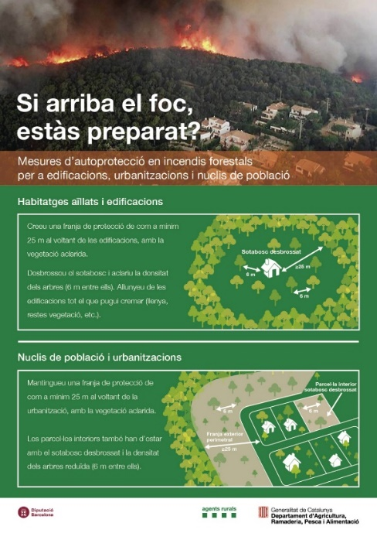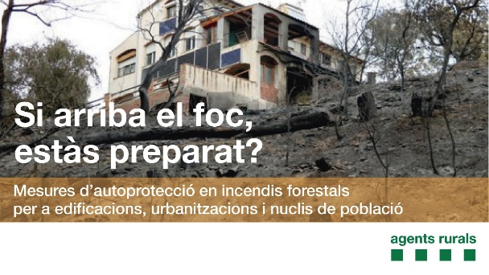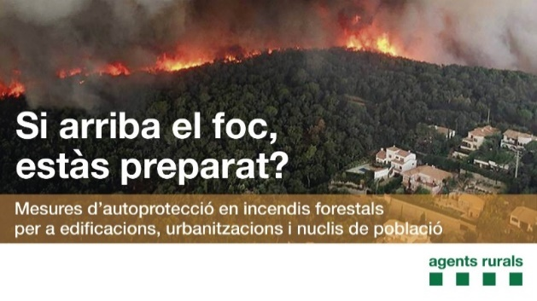

1. **INVESTIGACIÓ DE LES CAUSES D’INCENDI FORESTAL**. Una altra de les principals funcions del CAR és la investigació de les causes dels incendis, una línia estratègica fonamental per a la reducció del nombre d’incendis forestals al nostre país, que ens permet planificar polítiques i estratègies de prevenció molt més eficaces, a banda de poder determinar les responsabilitats a qui pertoqui i com a eina de sensibilització ciutadana i de foment de conductes responsables. En aquest sentit, el CAR ha adquirit noves eines per a la investigació com són càmeres tèrmiques, detectors de metalls i de ionització. També s’ha fet formació especifica pels incendis causats per llamps i pràctiques amb foc real per l’estudi del comportament del foc i un curs d’actuació immediata en cas d’incendis forestals**.** Cal destacar que més d’una quarta part dels incendis són intencionats, sent la utilització de gossos ensinistrats en la detecció de substàncies accelerants una gran eina per a la seva identificació.

|  |  |  |  |  |  |  |
| --- | --- | --- | --- | --- | --- | --- |
| **Grup Causa** | **Detall Causa** | **Nombre d'incendis** | **%** | **Ha Forestals** | **Ha No Forestals** | **Ha Totals** |
| CAUSES NATURALS | LLAMP | 54 | 8,6% | 128,63 | 5,86 | **134,49** |
| NEGLIGÈNCIES | ALTRES NEGLIGÈNCIES | 53 | 8,4% | 8,02 | 10,63 | **18,64** |
|  | CREMA AGRÍCOLA | 39 | 6,2% | 30,88 | 10,11 | **40,99** |
|  | CREMA DE MATOLLAR | 5 | 0,8% | 1,08 | 0,00 | **1,08** |
|  | CREMA DE PASTURES | 5 | 0,8% | 458,98 | 0,00 | **458,98** |
|  | CREMA DEIXALLES | 6 | 1,0% | 1,34 | 1,01 | **2,35** |
|  | FOGUERES | 36 | 5,7% | 9,57 | 2,61 | **12,18** |
|  | FUMADORS | 38 | 6,0% | 49,02 | 135,12 | **184,14** |
|  | TREBALLS FORESTALS | 18 | 2,9% | 3,14 | 0,45 | **3,59** |
| ACCIDENTS | FERROCARRIL | 1 | 0,2% | 0,00 | 0,00 | **0,00** |
|  | LÍNIES ELÈCTRIQUES | 48 | 7,6% | 26,49 | 90,84 | **117,34** |
|  | MOTORS I MÀQUINES | 46 | 7,3% | 78,04 | 132,51 | **210,55** |
| INTENCIONATS | INTENCIONAT | 169 | 26,9% | 405,37 | 127,09 | **532,46** |
| CAUSA DESCONEGUDA | CAUSA DESCONEGUDA | 108 | 17,2% | 92,92 | 173,29 | **266,21** |
| REVIFATS | REVIFATS | 3 | 0,5% | 0,62 | 0,00 | **0,62** |
|  |  | 629 |  | 1.294,11 | 689,52 | **1.983,63** |

Il·lustració.- Distribució de les causes d’incendi forestal (2017).

Il·lustració.- Distribució de les causes principals d’incendi forestal (2017).

# Actuacions de la Direcció General d’Ecosistemes Forestals i Gestió del Medi en matèria de prevenció d’incendis forestals

# Servei de Prevenció d’Incendis Forestals

En matèria de prevenció d’incendis el Servei de Prevenció d’Incendis porta la prevenció des de l’òptica de la predicció del risc, les mesures immediates per a prevenir ignicions, la normativa en matèria de prevenció i l’estudi i anàlisi dels focs forestals. El disseny, planificació i execució sobre el terreny de les infraestructures forestals adequades per a la prevenció es realitza des del Servei de Gestió Forestal en estreta col·laboració amb el Servei de Prevenció d’Incendis.

|  |  |  |
| --- | --- | --- |
| **Unitat** | **Personal tècnic** | **Personal administratiu**  **i de gestió** |
| Servei de Prev. Incendis | 5 | 6 |
| Servei Gestió Forestal | 15 | 4 |
| Secció Boscos Girona | 10 | 3 |
| Secció Boscos Barcelona – Cat. Central | 6 | 3 |
| Secció Boscos Lleida | 9 | 3 |
| Secció Boscos Tarragona | 4 | 2 |
| Secció Boscos Terres de l’Ebre | 4 | 2 |
| GEPIF | 11 (parcial) | 1 |
| Campanya d’estiu (temporals) | 1 | 25 |

Dotació de personal de la Subdirecció General de Boscos.

El Servei de Prevenció d’Incendis gestiona els Grups Especials de Prevenció d’Incendis Forestals (**GEPIF**). Es tracta de 4 brigades ubicades a les províncies de Girona, Barcelona, Terres de l’Ebre i Tarragona. Són un total de 12 persones que treballen tot l’any amb excepció de la colla de Tarragona que treballa 6 mesos a l’any. Tenen disponibilitat horària i territorial total per fer front a les tasques encomanades. Aquestes unitats, contractades a través de l’empresa pública Forestal Catalana SA, desenvolupen les següents tasques:

* **Tardor / hivern**: treballs forestals de prevenció, suport a les cremes controlades i actuacions d’emergència per nevades o ventades.
* **Primavera:** campanya del borrissol dels pollancres,
* **Estiu**: tasques de vigilància, informació i primera intervenció, amb especial atenció a la campanya de la sega i suport d’extinció en les zones cerealístiques.

També les intervencions de les brigades contractades pel DARP a través de Forestal Catalana SA per actuar en boscos públics i en tasques de prevenció d’incendis tenen una participació directa en l’execució de treballs silvícoles, millores de pistes forestals, cremes controlades i actuacions de prevenció amb una dotació enguany per sobre de 1,2 milions d’euros.

# La col·laboració d’ADFs i ajuntaments

A més del personal funcionari i laboral del DARP existeix un teixit d’Agrupacions de Defensa Forestal (ADFs) al llarg del territori que realitzen una feina important de prevenció i suport a l’extinció durant tot l’any.

La tasca importantíssima que realitzen les ADF’s sobre el nostre territori és una de les peces estratègiques i clau per al treball de la prevenció. I vull expressar tot el nostre reconeixement a la seva labor al llarg de l’any de manera voluntària, i a l’expertesa i coneixement bàsics perquè la resta d’actors entrin a realitzar les seves tasques en les millors condicions possibles.

Actualment a Catalunya hi ha inscrites al registre oficial 307 Agrupacions de Defensa Forestal, que agrupen el territori de 668 municipis, amb una superfície forestal de 1.750.000ha i uns 7.600 socis.

La col·laboració i la coordinació del DARP amb les ADF s’ha materialitzat amb la signatura del conveni entre el Departament i el Secretariat Nacional de Federacions i ADF de Catalunya per a l’any 2018, en matèria de coordinació representació, comunicacions, assegurances i operativitat. A més aquest any 2018 la DGEFGM ha finançat cursos de formació per a les ADF a l’Institut de Seguretat Pública de Catalunya per valor de 15.000 €.

Un altre peça cabdal en la prevenció, i a la qual s’ha d’agrair l’esforç que realitza, són els **ajuntaments**, que cada cop més conscienciats, col·laboren amb el DARP per la implementació de les mesures de prevenció d’incendis en les urbanitzacions i altres elements vulnerables. Sense deixar de mencionar la gran tasca de suport que realitzen durant els incendis a les ADFs i Bombers.

## Actuacions realitzades per la Direcció General

Els grans incendis forestals, especialment en situacions de simultaneïtat, estan fora de la capacitat de control, i poden superar al sistema d'extinció més eficient. L'aposta per millorar al màxim l’eficiència ha de centrar-se en l’anticipació mitjançant la planificació en matèria de prevenció

En aquest sentit el Departament d’Agricultura, Ramaderia, Pesca i Alimentació mitjançant un encàrrec al **Centre de Ciència i Tecnologia Forestal de Catalunya (CTFC)** i en col·laboració amb la Direcció General d’Ecosistemes Forestals i Gestió del Medi, continua el treballs de millora de la metodologia unificada per a la planificació i definició dels punts estratègics de gestió. Aquests punts són necessaris per al disseny de les infraestructures de prevenció en els Perímetres de Protecció Prioritària i especialment rellevants per a les actuacions fora d’aquests Perímetres. Aquests punts estratègics de gestió constitueixen les àrees on una intervenció preventiva té una major rellevància front al desenvolupament d’un gran incendi i ens permet predir on tindrem oportunitats per a l'extinció. Són aquelles zones que amb un tractament de la vegetació adequat permeten tenir una oportunitat d’actuar als cossos d’extinció amb seguretat per a les persones. Per aquesta encàrrec s’han destinat aquest any 30.000 €.

Caldrà en un futur aprovar les eines normatives necessàries per a donar a les infraestructures així dissenyades el caràcter de interès general i habilitar la disponibilitat dels terrenys pera a la seva execució i la servitud per al seu ús per part dels serveis de prevenció i extinció d’incendis forestals.

Per altra des del CTFC també es col·labora en el treball de mostreig de matollars per a l’elaboració de mapes de combustibles en unes comarques pilot. Aquest encàrrec té una dotació de 28.000 €.

A nivell territorial estan definits una sèrie de massissos forestals on que per les seves característiques físiques i pel comportament i règim d’incendis que es produeixen, s’hi aborda la prevenció a escala de massís. Són els Perímetres de Protecció Prioritària (PPP), que es mostren en el següent mapa.



Distribució dels Perímetres de Protecció Prioritària (PPP) a Catalunya.

Es tracta de 34 perímetres, que ocupen 1.150.000 ha. Dels 34 perímetres estan redactats els projectes executius de d’infraestructures de prevenció d’incendis de 14 PPP, 6 estan actualment en revisió i estan en fase redacció 3 projectes.

El Departament d’Agricultura participa també en e projecte Transfronterer, COOPEREM, en el marc del POCTEFA per a la prevenció d’incendis en l’àmbit de la Jonquera-El Pertús. En la preparació d’aquest projecte han confluït socis amb competències administratives i de gestió tant en matèria d‘extinció com de prevenció d’ambdós costats de la frontera, cosa que ha permès un enfocament integral de la problemàtica. El projecte permetrà la millora dels sistemes d’informació sobre prevenció d’incendis i del seu intercanvi transfronterer, el reforç de les mesures de prevenció en l’àmbit de la Jonquera-El Pertús, i la millora de la capacitat de coordinació operativa i d’intervenció conjunta dels serveis d’extinció. El dia 29 de maig es va realitzar l’acte de presentació del projecte amb la participació de la Directora General d’Ecosistemes Forestals i Gestió del Medi i de personal tècnics de la DG i SSTT.

Altre projecte dins del marc del POCTEFA que s’ha iniciat aquest any és el Alberapastur. Aquest projecte te com a objectiu el manteniment i revaloraització dels recursos bovins i silvopastorals dels massís de les Alberes amb la conseqüent incidència en la prevenció d’incendis.

Per altra banda El Departament d’Agricultura, Ramaderia, Pesca i Alimentació continua treballant en l’execució de les infraestructures de prevenció d’incendis dissenyades tant per la via de la inversió directa com mitjançant convocatòries d’ajuts. Amb l’encàrrec del **Pla Econòmic Financer** (PEF) de Forestal Catalana, que planifica les inversions directes del Departament, aquest any 2018 es destinen a actuacions de prevenció d’incendis 1,5 milions d’euros. Es troba en fase d’aprovació per part del Govern el nou PEF 2018-2020 amb una dotació total de 6.700.000 €, gràcies a que s’ha pogut cofinançar a través de fons FEDER que aporta 2.200.000 € a les inversions. Es tracta de més de 100 obres i actuacions, la majoria de prevenció d’incendis, algunes d’elles urgents per restaurar camins i terrenys afectats per les nevades intenses i les pluges abundants d’aquesta primavera i hivern.

També les intervencions de les brigades contractades pel Departament d’Agricultura per actuar en boscos públics i en tasques de prevenció d’incendis tenen una participació directa en l’execució de treballs silvícoles, millores de pistes forestals, cremes controlades i actuacions de prevenció amb una dotació enguany per sobre de 1,2 milions d’euros.

En el marc del Programa de la campanya d’estiu de prevenció d’incendis forestals, s’han contractat 26 persones com a personal de reforç en matèria de vigilància i prevenció, sobretot per reforçar el GEPIF durant la campanya.

La campanya informativa es desenvolupa enguany també mitjançant el conveni de col·laboració que possibilita la contractació conjunta i finançament de la mateixa amb els departaments de Presidència, Interior i la Diputació de Barcelona, a més del d’Agricultura.

## Foment a la prevenció dels actors implicats en la prevenció.

En relació a les infraestructures de prevenció d’incendis, la convocatòria de gestió forestal sostenible de la Direcció General d’Ecosistemes Forestals i Gestió del Medi, destinava al prevenció d’incendis, camins i treballs forestals 4,7 M €. Igualment el Centre de la Propietat Forestal, publica ordres d’ajuts per a particulars per realitzar treballs forestals que contribueixen a la reducció de combustible, dotades amb més de 3,2 M € en treballs silvícoles i les pistes forestals.

També enguany es continuarà fomentant el manteniment silvopastoral d’infraestructures de prevenció, que permet mantenir operatives algunes de les infraestructures creades a través de la pastura. Aquest any s’hi destinaran 50.000,00 euros.

Cada vegada ens trobem amb més incendis que comencen en el bosc i acaben sent una emergència global de protecció civil. Les evacuacions davant d'un GIF són situacions molt problemàtiques de gestionar i que consumeixen gran quantitat de recursos. L'autoprotecció en interfícies urbanes és el sistema més segur per a la defensa de persones i infraestructures. A més, donar a la gent la capacitat de controlar el seu risc és un pas cap a la implicació de tota la societat en el problema.

Des del Departament continuem finançant les convocatòries d’ajuts per al tractament de la vegetació en urbanitzacions i nuclis de població afectats per la Llei 5/2003. La convocatòria 2018 s’ha dotat amb un import de 500.000 €. Han estat atorgats ajuts per a un total de 52 expedients que inclouen 137 actuacions repartides per tot el territori.

Pel que respecta a les ADF, la convocatòria de manteniment disposava de 1 M € per atendre les despeses de funcionament d’aquestes agrupacions. S’han atorgat ajut a 177 ADF amb un import total de 905.000 €.

Quadre resum de les mesures de foment

|  |  |  |
| --- | --- | --- |
| **Línia ajut** | **Dotació** | **Expedients atorgats/previsió** |
| **GFS (Prevenció incendis i treballs)** | **4,7 M €** | **280** |
| **Franges urbanitzacions** | **500.000 €** | **52 exp. 137 franges** |
| **Manteniment ADF** | **1 M €** | **177** |
| **Silvopastoralisme** | **50.000 €** | **12** |
| **Ajuts CPF** | **3 M €** | **3** |

Línies ajuts en relació a la prevenció d’incendis.